**МІНІСТЕРСТВО ОСВІТИ І НАУКИ УКРАЇНИ  
ЛЬВІВСЬКИЙ НАЦІОНАЛЬНИЙ УНІВЕРСИТЕТ ІМЕНІ ІВАНА ФРАНКА**

**ФАКУЛЬТЕТ ПРИКЛАДНОЇ МАТЕМАТИКИ ТА ІНФОРМАТИКИ**

**Звіт**

по виконанню індивідуального завдання

з курсу «Математичне моделювання в науці і технологіях»

**Тема**. Розрахунок концентрації шкідливої речовини за моделлю Гауса

**Виконали:**

студенти IV-го курсу

групи ПМП-42:

Добосевич Б.-М. М.

**Перевірив:**

доц. Ящук Ю. О.

Львів 2022

Звіт

1. Вступ
2. Загальні положення
3. Мета та основні завдання розрахунково-графічної роботи
4. Результати
   1. Алгоритм виконання розрахунків концентрації шкідливої речовини за методикою розсіювання Гауса
5. Оптимізація
6. Загальні висновки

**Розділ 1. Вступ**

Одним з популярних завдань для моделювання процесів у інженерних системах є завдання визначення розповсюдження шкідливих і токсичних речовин у навколишньому середовищі.   
 На сьогоднішній день ця задача є дуже актуальною та обов’язковим для реалізації на кожному підприємстві яке має можливість забруднювати атмосферу. Основна завдання це оцінювання кількісного концентрацій шкідливих речовин на різних висотах від джерела викиду та визначення зони розсіювання.

**Розділ 2.Загальні положення**

Розглянемо таку модель концентрації шкідливої речовини:

$C\left(x,y,z=0,H\right)=A*exp(\frac{{-y}^{2}}{2σ_{y}}+\frac{{-H}^{2}}{2σ_{z}})$,де ,  
 - концентрація забруднюючих речовин на рівні ґрунту (z = 0, площина ХОУ), що відбувається при постійному викиді забруднення потужності Q із точкового джерела.

Яка піднятого над поверхнею ґрунту на ефективну висоту Н ( де H=h+Δ h ,h -геометрична висота труби, Δh - підйом викиду, викликаний кінцевою швидкістю викиду в димарі і наявністю піднімальної архімедової сили); , $σ_{y},σ_{z}$- дисперсія в напрямках y і z відповідно.

**Розділ 3. Мета та основні завдання розрахунково-графічної роботи**

Метою даної роботи є застосування на практиці методу прогнозування впливу інженерних систем на атмосферне повітря, виконувати оцінювання впливу таких систем на природне середовище та формулювання висновків для прийняття рішень щодо забезпечення екологічної безпеки експлуатації інженерних систем.

Основним завданням роботи є:

* викласти методику проведення розрахунків зміни концентрацій пилогазових домішок у атмосферному повітрі зі зміною віддалі від джерела забруднення;
* розробити алгоритм для виконання розрахунків з використанням деякого програмного забезпечення ;
* виконати розрахунки розсіювання концентрації домішки у атмосферному повітрі зі зміною віддалі (побудувати графік зміни).

- сформулювати висновок.

**Розділ 4. Результати**

Розглянемо результати для моделі

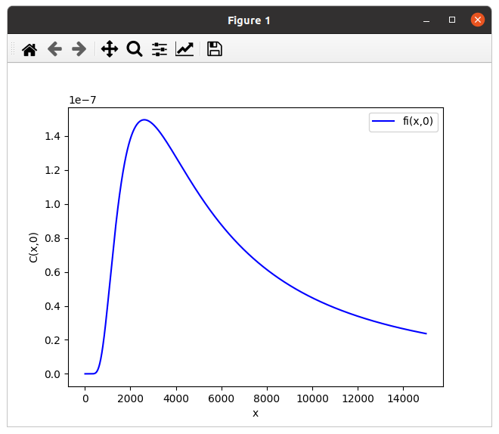

Рисунок 3.5 - Приклад залежності концентрації забруднюючої речовини

*С(х)* від x,м.

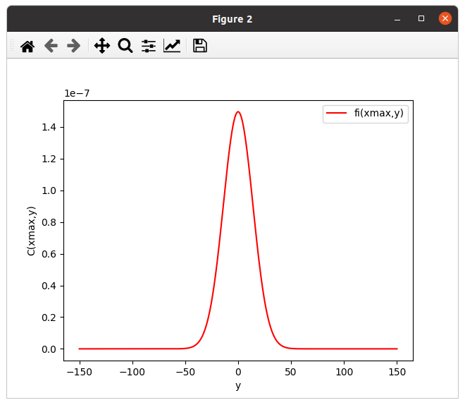

Рисунок 3.6 - Приклад побудови проекції розсіювання шкідливої речовини по y при xmax= 2.64e+03,C(xmax,0,2)= 1.492e-07

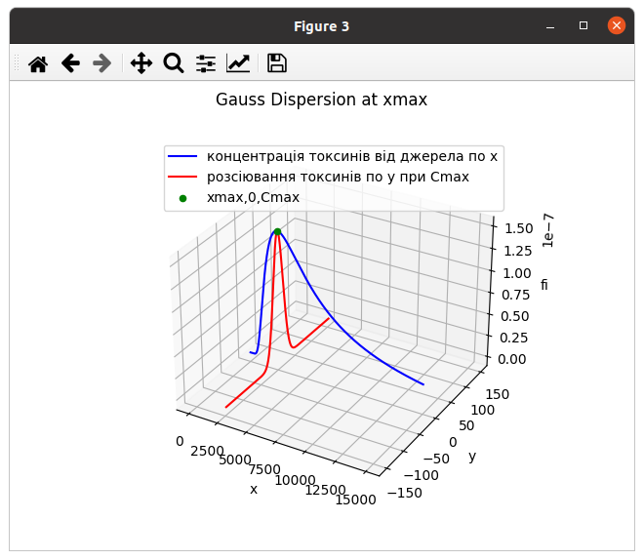

**Розділ 5.Оптимізація**

Для оптимізації моделі ми збільшимо висоту труби та швидкість руху газів у трубі удвічі. Такі зміни параметрів позволили зменшити макс. концентрацію

шкідливої речовини більше ніж в 10 раз,а саме Gmax_opt= 9.3448e-09

при xmax_opt= 1.0453e+04м.

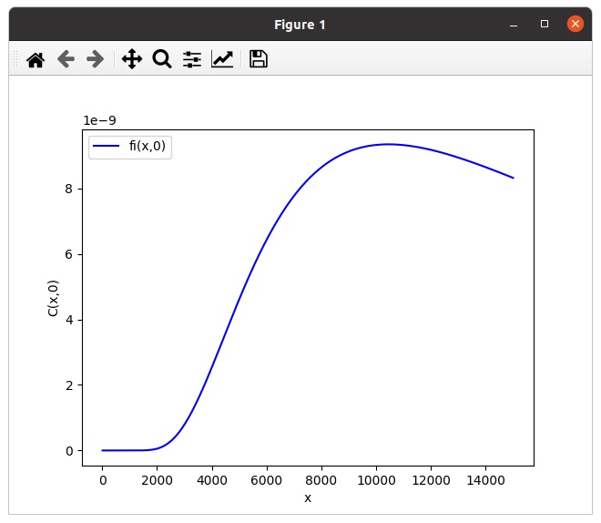

Рисунок 4.4 - Приклад залежності концентрації забруднюючої речовини

*С(х)* від x,м.

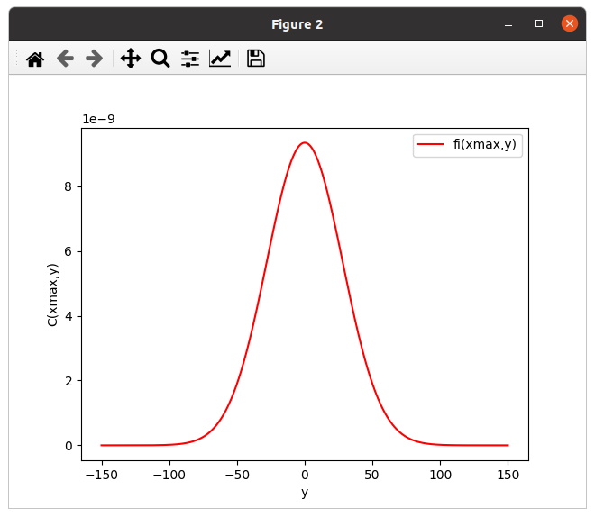

Рисунок 4.5 - Приклад побудови проекції розсіювання шкідливої речовини по y при xmax_opt= 1.053e+04м,C(xmax,0)= 9.3449e-09

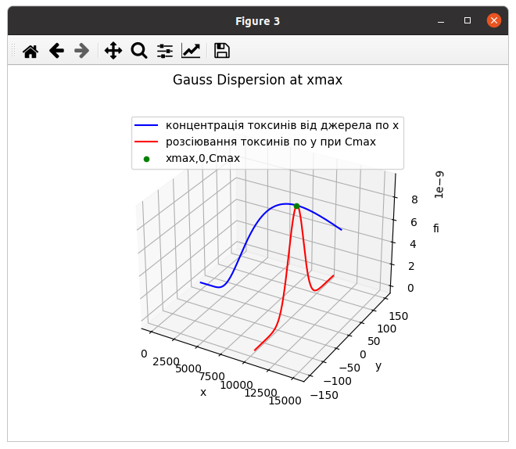

Проаналізували отримані значення концентрації розсіювання шкідливих речовин на основі програми «Gaussian Dispersion Model Calculator» та Python;

За допомогою розрахованих концентрації забруднюючої речовини на різних відстанях від осі факела побудували залежність С(х) зміни концентрації забруднюючої речовини від відстані до осі факела.

Зробили висновок щодо можливості зменшення максимальної концентрації забруднюючої речовини на висоті 2 м над поверхнею землі та 0 м над поверхнею землі за допомогою корекції деяких параметрів.

Побудували зони розсіювання при максимальних значеннях концентрацій забруднюючої речовини.

**Розділ 6.Загальні висновки**

На основі моделі Гауса при заданих умовах, розрахували значення максимальної концентрації забруднюючої речовини і отримані значення мг/м3 на відстані від осі факелу. На основі даних розрахунків, за моделлю Гауса, побудували зону розсіювання токсинів, а також оптимізували рівень їх макс. концентрації .